ВЕСТН. САМАР. ГОС. ТЕХН. УН-ТА. СЕР. ТЕХНИЧЕСКИЕ НАУКИ. 2009. № 1 (23)

Краткие сообщения

УДК 681.3

Категорные Методы адаптивного формирования
информационных систем анализа состояния сложных
технических объектов

В.И. Батищев, Н.Г. Губанов
Самарский государственный технический университет,
443100, Самара, ул. Молодогвардейская, 244.

Рассматриваются методы формирования категорных моделей сложных объектов.

Ключевые слова: сложные технические объекты, многомодельные комплексы, структурная адаптация.

Введение
Одна из проблем применения существующих методов анализа в сложных технических системах обусловлена следующими их особенностями: многоаспектностью и неопределенностью их поведения; иерархией; структурным подобием и избыточностью основных элементов и подсистем сложных технических объектов (СТО), связей между ними многовариантностью реализации функций управления на каждом из уровней СТО [1]. Кроме того, единичность изготовления подобных объектов затрудняет формирование представительной информационной выборки. Данные особенности приводят к различным видам сложности объекта: структурной сложности, функциональной сложности, сложности поведения и требует использования моделей различного вида, отражающих различные стороны свойств объекта – динамику поведения, структурные и функциональные особенности.

1. Алгоритмы представления и формирования моделей информационно-
аналитических систем анализа состояния сложных технических объектов
Основу систем анализа состояния СТО составляют полимодельные комплексы. Проблема создания алгоритмов формирования и представления полимодельных структур является одной из ключевых в современном системном моделировании. Структура и функционирование аналитических систем зависит от следующих информационных сущностей: объекта анализа (СТО) ; цели функционирования аналитической системы , определяемой конкретной задачей принятия решения; полимодельного комплекса , задающего структуру системы; среды, определяющей параметры системы , а также отношений между данными структурами . Соответственно, информация по всем имеющимся в распоряжении субъекта информационным ресурсам определится как , тогда формирование новой структуры информационно-аналитической системы представим в следующем виде: , где – целевая структура системы, – алгебра формирования структур, где – множество базовых классов элементов структур , а – операции формирования структуры системы – операция наследования, – операция композиции. Комбинация данных операций формирования структуры системы, в отличие от конкатенации, позволяет сохранять целостность представления системы на различных уровнях иерархии. Алгоритмы формирования базовых классов объектов являются, по сути, проблемно-ориентированной декомпозицией , стратегия построения данных алгоритмов лежит в русле принципа семиотической интроспекции, заключающегося в идентификации различий и обобщении подобий множества объектов.
Конструктивным подходом к интеграции различных видов моделей объекта является применение методов категорно-функторного анализа. Данный подход позволяет сохранить целостность представления объекта за счёт инвариантности способа полимодельного описания объекта и свести исследования задач одного вида к задачам другого вида. Например, в [1, 2] приводится функтор, отображающий категорию графов в категорию динамических моделей. В настоящее время есть информация о ряде функторных зависимостей, позволяющих обеднять или, напротив обогащать категории, осуществляя соответственно декомпозицию или агрегирование информационных структур. Источником формирования данных структур является вывод из базы знаний (БЗ) сложного объекта.
Модель объекта описывает его некоторые свойства в соответствующих категориях. Соответственно, можно рассматривать как объект категории , а взаимосвязь между объектами морфизмы –. Применительно к задаче таксономии категории формируются на основании [3] признакового пространства , множества классов и самих объектов таксономии . Объекты, принадлежащие одному классу, являются изоморфными, другими словами, неразличимыми в признаковом пространстве , а классы объектов в данном признаковом пространстве являются гомоморфным, образуя при соответствующих свойствах признакового пространства категорию .
Полимодельное описание объекта определяется совокупностью моделей различных категорий . Формирование правил отображения модели одного вида в другой требует построения функтора , вид которого определяет вид отношений между моделями видов . Соответственно, возможно формирование знаний категории при недостаточных условиях формирования категории. При помощи процедуры таксономии возможна следующая процедура , которая позволяет строить и обрабатывать гипотезы относительно знаний одной категории, применяя их к знаниям другой категории, что позволяет расширить практические возможности добывания знаний.
Заключение
Данный подход использовался при адаптации информационно-аналитических систем контроля и испытаний сложных электротехнических систем.

БИБЛИОГРАФИЧЕСКИЙ СПИСОК

- Охтилев М.Ю., Соколов Б.В., Юсупов P.M. Интеллектуальные технологии мониторинга и управления структурной динамикой сложных технических объектов. – М.: Наука, 2006. – 410 с.: ил., ISBN – 5-02-033789-7.
- Вагин В.Н., Головина Е.Ю., Загорянская А.А., Фомина М.В. Достоверный и правдоподобный вывод в интеллектуальных системах / под ред. В.Н. Вагина, Д.А. Поспелова. – М.: ФИЗМАТЛИТ, 2004. – 704 с. – ISBN 5-9221-0474-8.
- Батищев В.И., Губанов Н.Г. Категорное представление сложных технических объектов в индуктивных системах логического вывода. Проблемы управления и моделирования в сложных системах: труды IX Международной конференции / под ред. акад. Е.А. Федосова, акад. Н.А. Кузнецова, проф. В.А. Виттиха. – Самара: Самарский научный центр РАН, 2007. – С. 185-191.
Статья поступила в редакцию 17 февраля 2009 г.

UDC 681.3

KATEGORING METHODS OF CONSTRUCTING INFORMATION
SYSTEMS OF COMPLEX OBJECTS

V.I. Batishchev, N. G. Gubanov
Samara State Technical University,
244, Molodogvardeyskaya str., Samara, 443100.

Are given the methods of constructing the kategoring models of complex objects on the basis of inductive logical conclusion. Questions of the practical application of data of models in the analytical systems are examined.

Key words: complex objects, polymodeling complex, structuring adaptation.

УДК 620.179.1:658.58:681.51

КОНТРОЛЬ СОСТОЯНИЯ КОНСТРУКЦИОННОГО МАТЕРИАЛА
ПРИ ТЕХНОЛОГИЧЕСКИХ ВОЗДЕЙСТВИЯХ

Ю.И. Коротченко
ГОУ ВПО “Оренбургский государственный университет”,
460018, г. Оренбург, ГСП, пр. Победы, 13.

Рассмотрен вопрос контроля состояния конструкционного материала непосредственно при реализации технологического процесса обработки или эксплуатации (испытаний) в составе изделия. Для решения проблемы предложено использовать акустико-эмиссионный метод неразрушающего контроля. Предложена структура системы управления состоянием конструкционного материала как сложной системы.

Ключевые слова: акустическая эмиссия, диагностика, контроль, конструкционный материал, модель, неразрушающий контроль, система управления, технологический процесс .

В промышленных технологических процессах одним из сложных объектов управления является конструкционный материал (КМ), например металл или сплав, при рассмотрении его на структурном уровне. Вместе с технологическим оборудованием и реализуемым технологическим процессом КМ входит в состав технологического объекта управления АСУТП.
Структурная неоднородность КМ обуславливает непредсказуемость его локальных физико-механических свойств, что создает проблемы определения состояния КМ при технологических воздействиях в составе промышленных изделий, как при их изготовлении, так и при эксплуатации. Это обуславливает необходимость оперативной корректировки режимов технологического воздействия на КМ по его реальному текущему состоянию. Существующие адаптивные методы, основанные на учете температуры, давления и т.д. недостаточно эффективны. Необходимо в составе системы управления реализовать систему технического диагностирования (СТД), позволяющую на основе использования неразрушающего контроля (НК) получать объективную оперативную информацию о кинетике изменения состояния КМ на уровне изменения его структуры непосредственно при осуществлении технологических воздействий.
Поскольку рассматривается задача диагностирования КМ в процессе воздействия технологических факторов, то есть без нарушения технологического процесса, для идентификации состояния КМ необходимо использовать рабочий метод диагностирования с применением пассивных методов неразрушающего контроля. Анализ существующих методов НК показал, что наиболее универсальным методом НК по отношению к различным КМ является акустический, так как акустические волны, распространяясь по всему объему любого КМ независимо от его электрических, магнитных, диэлектрических и оптических свойств, несут информацию именно о его физико-механических, в том числе и прочностных свойствах. В составе акустического метода НК имеется метод, позволяющий реализовать рабочий метод диагностирования – метод акустической эмиссии (акустико-эмиссионный метод). Акустическая эмиссия (АЭ) представляет испускание объектом контроля (испытаний) акустических волн. Для КМ – это акустическая эмиссия, вызванная локальной динамической перестройкой структуры материала. Основным источником АЭ является кинетика изменения структуры КМ. Чувствительность метода АЭ значительно превосходит чувствительность других методов [1]. Предельная чувствительность акустико-эмиссионной аппаратуры позволяет выявить по расчетным оценкам скачок трещины протяженностью один микрометр на величину одного микрометра. В производственных условиях метод АЭ позволяет выявить приращение трещины на десятые доли миллиметра. Дистанционность контроля достигает нескольких метров на каждый датчик – преобразователь АЭ (ПАЭ). Метод применим для реализации акустико-эмиссионной системы технического диагностирования (АЭСТД) как в лабораторных, так и в промышленных условиях.
Модель системы управления (СУ) КМ на основе АЭСТД (рис.1) состоит из двух контуров – контура уровня технологического оборудования (ТО) и контура структурного уровня КМ (на схеме показан утолщенными линиями). В контур управления технологическим оборудованием входят измерительные преобразователи параметров технологического оборудования (ИППТО), измерительные устройства (ИУ1, ИУ2), вычислительное устройство (ВУ). На основе задающего воздействия G, параметров модели технологического оборудования (МТО), параметров квазиадекватной модели КМ (КАМКМ) (получается на основе разрушающих испытаний серии образцов КМ с последующим усреднением результатов), величины возмущающего воздействия F1 и текущих параметров ТО X1 вычислительное устройство вырабатывает управляющее воздействие U1, подаваемое через устройство согласования (УС) на ТО, которое оказывает технологическое воздействие на КМ.
Отсутствие адекватной модели КМ на структурном уровне вносит погрешность в процесс управления состоянием КМ. Возмущающее воздействие F2 в этом случае представляет собой тот неизвестный разброс параметров структуры КМ, который не поддается априорному учету.

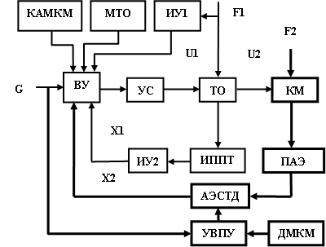

Р и с. 1. Структурная схема СУ КМ на основе АЭСТД

Поэтому в СУ вводится второй контур (уровень структуры КМ), в который входит преобразователь АЭ (ПАЭ), получающий информацию об изменении структуры КМ и передающий ее в АЭСТД. Вырабатывая оперативную информацию о текущем реальном состоянии КМ X2, АЭСТД передает ее в ВУ, что позволяет корректировать величину управляющего воздействия на ТО и соответственно итогового управляющего воздействия U2 на КМ, обеспечивая уменьшение погрешности управления. УВПУ – устройство, вырабатывающее пороговые уровни для настройки АЭСТД в зависимости от величины задающего воздействия G и информации, содержащейся в ДМКМ – диагностической модели КМ, которая строится на основе предварительных исследований конкретного КМ методом АЭ. Аналитически данную модель СУ можно представить в виде:
Y=S(U₂(U₁(G,P_{MTO},P_{КАМКМ},F₁,X₁,X₂(P_{АЭСТД}(G,F₂,P_{ДМКМ}))))),
где, P_{MTO};P_{КАМКМ};P_{АЭСТД};P_{ДМКМ} – параметры соответствующих структурных элементов модели СУ.
Испытания на одноосное растяжение образцов жаропрочного сплава ЭИ-698 (ХН73МБТЮ) на основе никеля (Tэксп=750°С), применяемого для изготовления дисков газовых турбин, как наименее исследованного методом АЭ, проведенные с использованием АЭСТД на основе разработанного прибора ИЧИ-1М [2,3], позволили установить наличие связи между прочностным параметром сплава и параметром АЭ. Коэффициент парной корреляции между пределом прочности сплава и скоростью счета АЭ – r = 0,84 при уровне значимости нулевой гипотезы p = 0,000003, что подтверждает наличие тесной связи между этими параметрами. Таким образом, скорость счета АЭ можно использовать в качестве информативного параметра в ДМКМ. Для разработки диагностической модели КМ – ДМКМ сплава ЭИ-698 на основе скорости счета АЭ использован метод наименьших квадратов. В результате регрессионного анализа получено уравнение (диагностическая модель конструкционного материала – ДМКМ):
σ_{в}=6,06+1,37σ₂,
где, σ_{в} – предел прочности, σ₂ – напряжение 0,1 уровня на срезе графика скорости счета АЭ на площадке текучести.
Адекватность полученной модели подтверждается нормальным видом распределения остатков регрессионного анализа и относительной погрешностью модели не превышающей 0,025. Полученная модель может быть использована для идентификации состояния КМ при технологических воздействиях в составе системы управления.
Исследования, проведенные с использованием АЭСТД на основе разработанного прибора позволили реализовать акустико-эмиссионный способ контроля состояния КМ – сплава ЭИ – 698, ферромагнитных и сегнетоэлектрических материалов [4,5], узлов газопромыслового оборудования [6].
Предложенный подход позволит улучшить качество обработки изделий из различных КМ особенно при проведении ремонта деталей промышленных установок, работавших в агрессивной среде, когда структура исходного КМ в процессе эксплуатации существенно изменяется, а априорно учесть эти изменения практически невозможно. К таким изделиям, прежде всего, относятся установки нефтяной и газовой промышленности, работающие, в частности, с сероводородом и другими агрессивными средами. Актуальность подхода проявляется и при обеспечении автоматизации контроля состояния КМ в составе промышленных изделий в процессе их эксплуатации и испытаний.

БИБЛИОГРАФИЧЕСКИЙ СПИСОК

- Неразрушающий контроль и диагностика: справочник / В.В. Клюев, Ф.Р. Соснин, В.Н. Филинов и др.; под ред. В.В. Клюева – М.: Машиностроение, 1995.- 448 с.
- Устройство для измерения интенсивности случайных сигналов / Жураковский Л.А., Коротченко Ю.И., Узенбаев Ф.Г. и др. // Приборы и техника эксперимента.- 1979.- № 2.- С. 285.
- Аппаратура для исследования физико-механических свойств материалов методом акустической эмиссии / Л.А. Жураковский, Ю.И. Коротченко, Ф.Г. Узенбаев и др. // Заводская лаборатория. – 1979. – Т. 45, № 3. – С. 240 – 241.
- Акустическая эмиссия в процессе перестройки доменной структуры / Л.А. Жураковский, Н.В. Квасов, Ю.И. Коротченко и др. // Изв.вузов, Физика. – 1978. – № 11. – С. 157.
- Коротченко, Ю.И. Диагностирование состояния структуры конструкционных материалов, обладающих доменной структурой. / Современные информационные технологии в науке, образовании и практике: Материалы Шестой Всерос. научно-практической конф. (с международным участием). – Оренбург: ОГУ, 2007. – C.387-389.
- А.с. 922624 СССР, МКИ³ G 01 N 29/04. Акустико-эмиссионный способ контроля узлов газопромыслового оборудования / Л.А. Жураковский, Ю.И. Коротченко, Н.В. Квасов, В.Н. Летягин, В.А. Петров, А.Я. Третьяк, Ф.Г. Узенбаев, Н.В. Холзаков (СССР). – №2932596/25-8 ; заявл. 23.05.80 ; опубл. 23.04.82, Бюл. № 15. – 2 с.

Статья поступила в редакцию 5 марта 2009 г.

UDC 620.179.1:658.58:681.51

ONTROL of a state of constructional material
during technological operating

Y.I. Korotchenko
SEI HVT “Оrenburg state university”,
13, pr. Pobedy, Orenburg, Russia.

The problem of control of a state of construction material is reviewed immediately at implementation of a manufacturing process of treating or exploitation (testing) in a components. For a solution of a problem it is offered to utilize an acoustic-emissive method of a non-destructive inspection. The structure of a system of control by a state of a construction material as composite system is proposed.

Keywords: acoustic emission, diagnostic, control, constructional material, model, non-destructive inspection, a control system, technological process.

УДК 621.316

КОМПЕНСАЦИЯ ДИНАМИЧЕСКОЙ ПОГРЕШНОСТИ ПОЛОЖЕНИЯ
ИНСТРУМЕНТА В РАБОЧЕМ ПРОСТРАНСТВЕ СТАНКА
ТИПА «ОБРАБАТЫВАЮЩИЙ ЦЕНТР»

В.Е. Лысов, Я.И. Пешев
Самарский государственный технический университет,
443100, Самара, ул. Молодогвардейская, 244.

Рассматривается вопрос достижения заявленной точности в рабочем пространстве одностоечного прецизионного станка типа «обрабатывающий центр» за счёт формирования оптимальной диаграммы движения интерполирующих координат и руки механизма смены инструмента.

Ключевые слова: динамическая погрешность, интерполирующая координата, многосвязанность, модель, обрабатывающий центр, осцилляция, точность.

Исследование влияния динамической составляющей погрешности на точность положения инструмента в рабочем пространстве станка и апробация методов минимизации динамической ошибки проводились на станке модели 2440СМФ4, выпускаемом в ЗАО «Стан-Самара» [1].
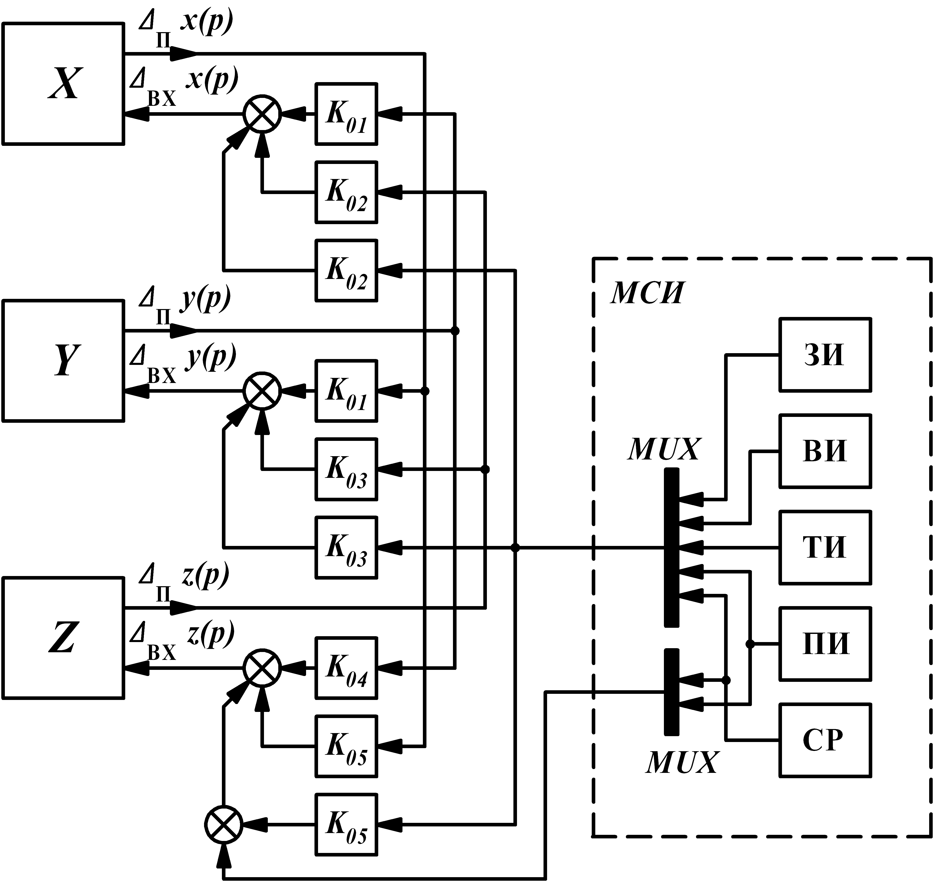
Р и с. 1. Структурная схема модели формирования погрешности
в рабочем пространстве станка
Математическая модель формирования погрешностей в положении инструмента приведена на рис. 1. Блоки «X», «Y», «Z» представляют собой автономные сепаратные каналы интерполирующих координат X, Y, Z соответственно, которые синтезированы на основе уравнений состояния Лагранжа [2], а также допущения, что силы и моменты демпфирования линейно зависят от скорости соответствующих деформаций. На рис. 1 обозначены: $Δ_{\text{вх}}x(p)$, $Δ_{\text{вх}}y(p)$, $Δ_{\text{вх}}z(p)$ – изображения помех, которые взаимообразно воздействуют на интерполирующие координаты X, Y и Z соответственно; $Δ_{П}x(p)$, $Δ_{П}x(p)$, $Δ_{П}x(p)$ – изображения собственных помех интерполирующих координат. Отклонение подвижного органа от заданного положения представлено изображением $ΔX(p)$ – для координаты X, $ΔY(p)$ – для координаты Y и $ΔZ(p)$ – для координаты Z.
Механизм смены инструмента (МСИ) как источник помех представлен четырьмя формирователями, соответствующими различным этапам технологической операции смены инструментов, таких как ЗИ – захват инструментов рукой, ВИ – выем инструментов, ТИ – транспортировка инструментов, ПИ – посадка инструментов и СР – сход руки с инструмента. Формирователи подключаются к многосвязанной модели через мультиплексор, обеспечивающий очерёдность коммутации сигналов помех в функции времени.
Экспериментальные исследования выявили два наиболее существенных источника помех: МСИ при автоматической смене инструмента и шпиндельная бабка (интерполирующая координата Z) с разгружающим противовесом, работающая в режиме осцилляции.
Анализ многосвязанной модели (см. рис. 1) в среде Matlab позволил определить наиболее эффективные методы компенсации динамических помех.
Для оценки влияния режима осцилляции шпиндельной бабкой на ошибку положения инструмента в рабочем пространстве необходимо определить максимальное значение отклонения интерполирующих координат X и Y от заданного положения, так как указанные координаты являются образующими траектории перемещения рабочего инструмента.
В процессе осцилляции шпиндельной бабкой реальная динамическая погрешность положения интерполирующих координат X и Y имеет зависимость от линейной скорости перемещения шпиндельной бабки $V_{Z}$, а также от ускорения $a_{Z}$ сервопривода подачи координаты Z и в целом носит случайный характер.
Получение достоверного значения максимального отклонения интерполирующих координат, особенно при малых значениях $V_{Z}$ и $a_{Z}$, обеспечивает метод, основанный на статистическом распределении случайной величины.
Обозначив максимальное отклонение интерполирующей координаты X как ${\text{dX}}_{\text{MAX}}$, а максимальное отклонение интерполирующей координаты Y – как ${\text{dY}}_{\text{MAX}}$, представим указанные величины в виде функциональной зависимости от ускорения $a_{Z}$ для различных значений линейных скоростей $V_{Z}$. Вид полученных графиков показан на рис. 2 а и на 2 б.
Полученные графики обладают высокой наглядностью и позволяют легко определить режимы работы сервопривода подачи интерполирующей координаты Z для режима осцилляции с целью обеспечения заявленной точности.
В процессе работы МСИ имеют место значительные соударения деталей U-образного захвата руки с оправкой инструмента, а также конуса оправки инструмента с конусом Морзе шпинделя, что приводит к появлению значительных динамических возмущений (рис. 3 а).

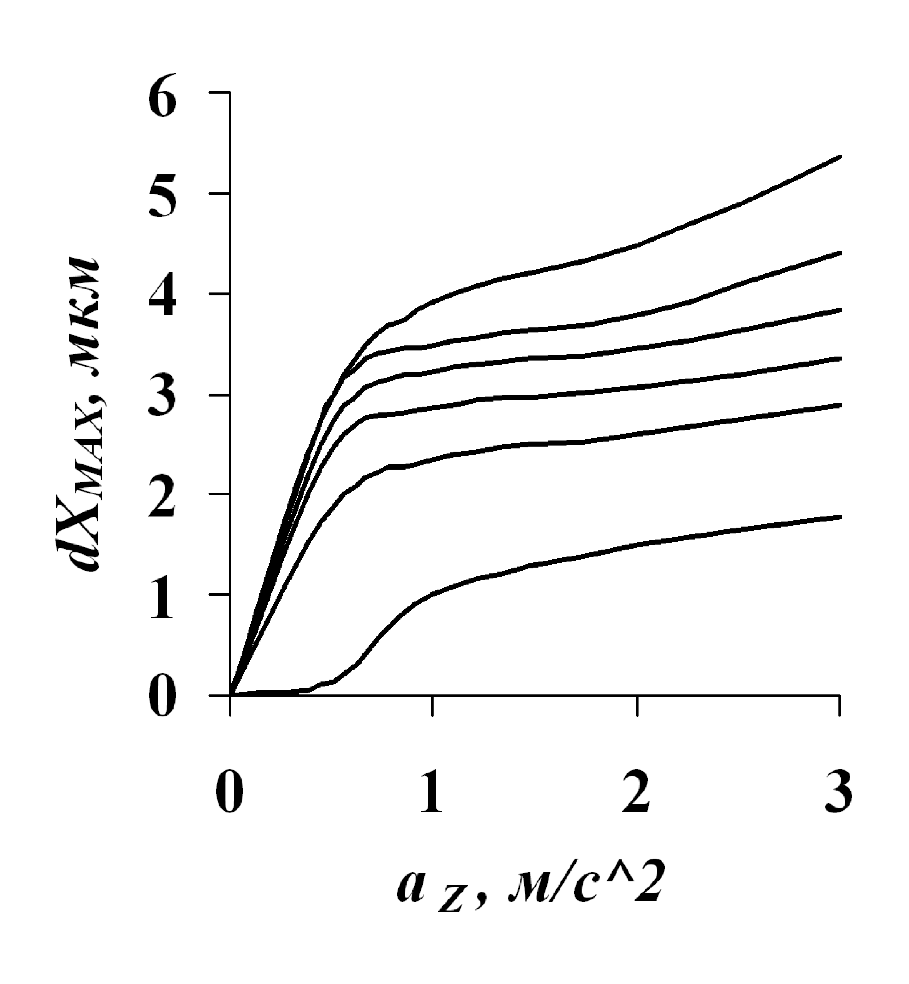  V_{Z}=0,033м/c  V_{Z}=0,013м/c  V_{Z}=0,200м/c  V_{Z}=0,133м/c  V_{Z}=0,067м/c  V_{Z}=0,100м/c  Р и с. 2 а. Зависимость максимального отклонения интерполирующей координаты X от ускорения интерполирующей координаты Z | 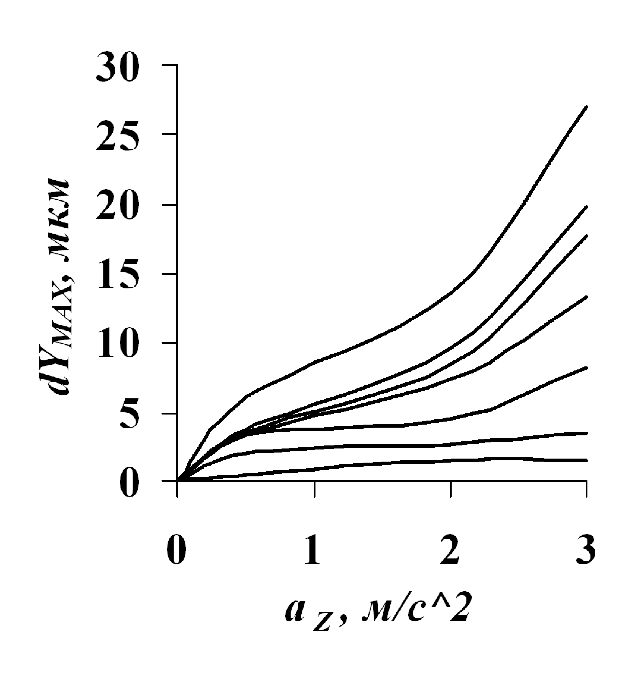  V_{Z}=0,200м/c  V_{Z}=0,010м/c  V_{Z}=0,133м/c  V_{Z}=0,013м/c  V_{Z}=0,033м/c  V_{Z}=0,100м/c  V_{Z}=0,067м/c  Р и с. 2 б. Зависимость максимального отклонения интерполирующей координаты Y от ускорения интерполирующей координаты Z

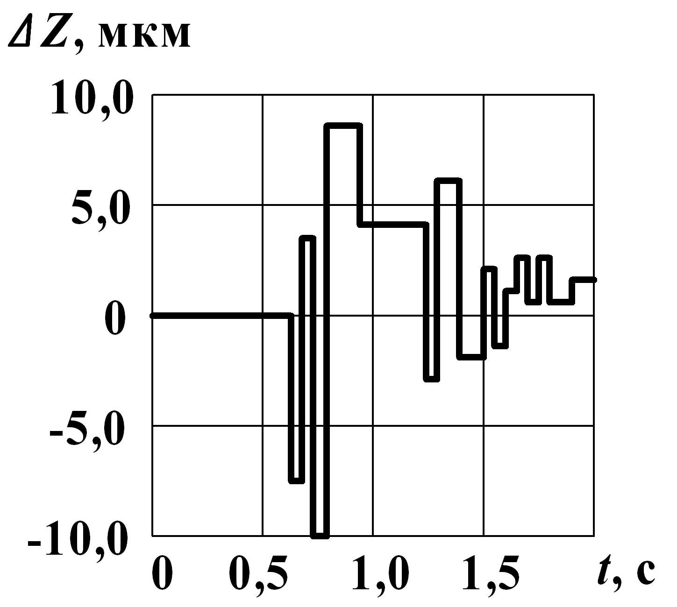  Р и с. 3 а. Осциллограмма отклонения интерполирующей координаты Z от заданного положения в момент посадки инструмента. Применён классический электропривод механизма смены инструмента | 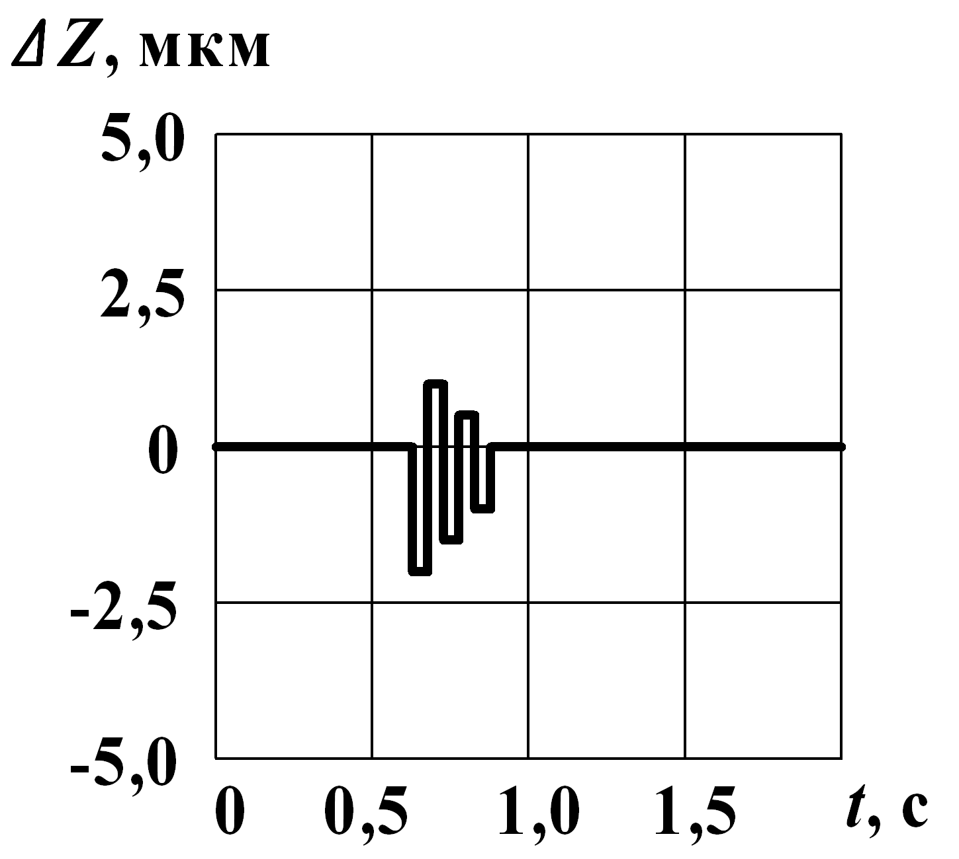  Р и с. 3 б. Осциллограмма отклонения интерполирующей координаты Z от заданного положения в момент посадки инструмента. Применён автоматизированный электропривод механизма смены инструмента
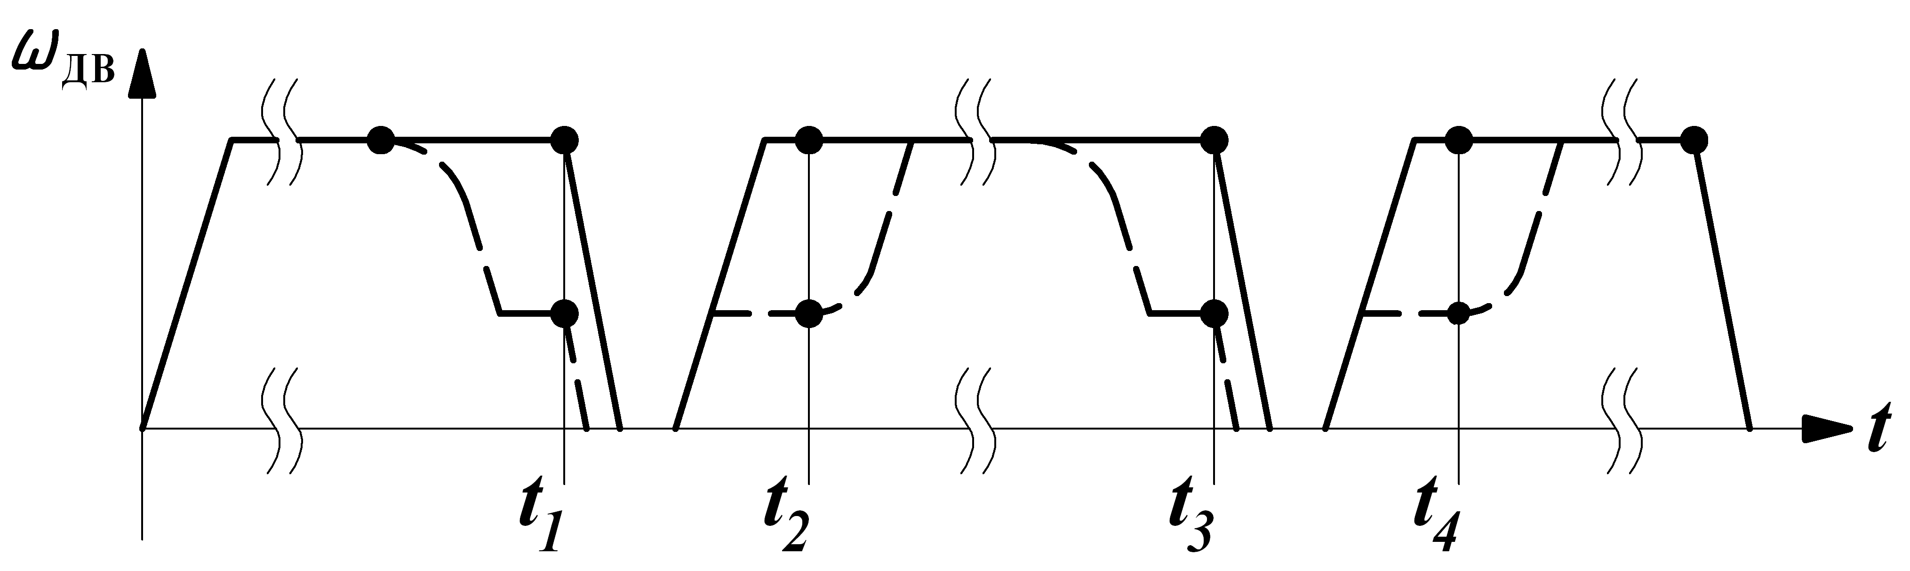
Р и с. 4. Циклограмма работы МСИ

На рис. 4 представлена циклограмма работы МСИ, которая показывает изменение скорости вращения вала электродвигателя МСИ $ω_{\text{ДВ}}$ в функции времени t. На циклограмме момент времени t₁ соответствует технологическому этапу захвата инструментов, t₂ – выема инструментов, t₃ – посадки инструментов, t₄ – схода руки с инструментов.
Значительного снижения возмущающих колебаний от МСИ можно достичь, применив диаграмму разгона/торможения электродвигателя МСИ, показанную на рис. 4 пунктиром. Диаграмма формировалась из условия обеспечения заявленной точности положения инструмента в рабочем пространстве станка, а также минимизации времени технологической операции автоматической смены инструмента.
Указанный способ реализуется специально разработанной автоматизированной системой управления механизмом смены инструмента (АСУ МСИ), структурная схема которой показана на рис. 5. На рисунке введены следующие обозначения: ББД – блок бесконтактных индуктивных датчиков, формирующий информацию о положении руки; ЧП – частотный преобразователь; АД – асинхронный электродвигатель МСИ; МСИ – механизм смены инструмента; УЧПУ – устройство числового программного управления станком.

ЧП

АД

МСИ

ББД

УЧПУ

Р и с. 5. Структурная схема системы управления
механизмом смены инструмента

Эффективность АСУ МСИ может быть проиллюстрирована осциллограммой отклонения интерполирующей координаты Z (шпиндельной бабки) от заданного положения в момент времени t₃, соответствующий посадке инструмента (см. рис. 3 б).
Разработанный на базе проведённых исследований и реализованный на обрабатывающем центре 2440СМФ4 аппаратно-программный комплекс позволил выбрать диаграммы разгона и торможения по осям X, Y, Z, которые обеспечивают шероховатость не хуже 0,32 мкм; снизить уровень шумов при автоматической смене инструмента; повысить срок эксплуатации станка по точности на 10%.

БИБЛИОГРАФИЧЕСКИЙ СПИСОК

- Мировое станкостроение 2007 // ИТО. – 2008. – №3. – С. 35.
- Галицков С.Я. Динамика электромеханических исполнительных систем прецизионных станков и роботов. – Куйбышев: КПтИ, 1989. – 108 с.

Статья поступила в редакцию 12 февраля 2009 г.

UDC 621.316

INDEMNIFICATION OF DYNAMIC ERROR IN TOOL POSITION

for THE Vertical single-column jig-boring machine

V.E. Lisov, Y. I. Peshev
Samara State Technical University,
244, Molodogvardeyskaya str., Samara, 443100.

Information contained in this publication it is dedicated to optimum trajectory of the moving interpolating axis and tool-changing unit, which provide a high precision for the vertical single-column jig-boring machine. In addition, the important sources of hindrances are presented.

Key words: accuracy, dynamic error, interpolating axis, jig-boring machine, model, multicoherence, oscillation.

УДК 621.373.42

Измерительная часть информационно-измерительных
систем с автогенераторами на базе управляемых
конверторов отрицательного импеданса

В.С. Ляпидов, В.Д. Привалов
Самарский государственный технический университет,
443100, Самара, ул. Молодогвардейская, 244.

Рассмотрены вопросы построения высокочувствительных схем вторичного преобразования информационно-измерительных систем с автогенераторами на базе управляемых конверторов отрицательной емкости и отрицательного сопротивления.

Ключевые слова: измерительный автогенератор, управляемый конвертор отрицательного импеданса

Исследования измерительных LC-генераторов (ИГ) с конверторами отрицательного импеданса [1-4] позволяют сделать вывод о перспективности их использования при построении высокочувствительных схем вторичного преобразования информационно-измерительных систем (ИИС). В этой связи рассмотрим структуру вторичного преобразователя (ВП), выполненного на базе ИГ с управляемыми конверторами отрицательной емкости и отрицательного сопротивления и использующего фазовый метод измерения емкости [5] электростатического струнного преобразователя (ЭСП) [6]. Управляющие элементы ИГ реализованы с использованием аналоговых схем перемножения СП1 и СП2 (см. рисунок). Выход первой схемы СП1 через резистор R, а выход второй схемы СП2 через емкость С соединены со входом источника тока, управляемого током (ИТУТ) измерительного автогенератора. ИТУТ охвачен двумя обратными связями. Цепь первой обратной связи включает в себя схему перемножения СП1 и резистор R и обеспечивает поддержание незатухающих колебаний в контуре ИГ во всем диапазоне частот. Глубина обратной связи автоматически регулируется посредством цепи, включающей в себя амплитудный детектор АД и усилитель ошибки У1.

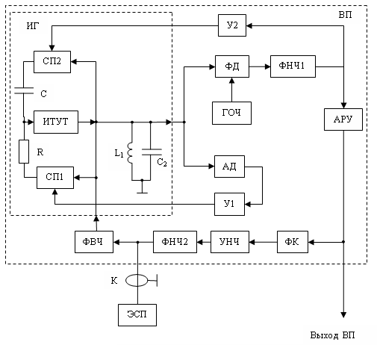
Структурная схема измерительного канала

Цепь второй связи включает в себя схему перемножения СП2 и емкость С. Глубина обратной связи автоматически регулируется посредством цепи, содержащей фазовый детектор ФД, фильтр низких частот ФНЧ1 и усилитель У2.
При изменении амплитуды сигнала на выходе ИГ (выход ИТУТ) на вход СП1 подается сигнал рассогласования, пропорциональный изменению амплитуды сигнала на выходе ИГ. Схема СП1 осуществляет перемножение сигнала рассогласования и сигнала с выхода ИТУТ. Выражение для тока на выходе СП1 имеет вид
$I_{1}=g_{1}U_{1}=g_{1}K_{1}U_{У1}U_{\text{ИТ}}$, | (1)
где g₁ – выходная проводимость СП1; U₁, U_{У1}, U_{ИТ} – напряжения на выходах СП1, У1, ИТУТ, соответственно; K₁ – коэффициент преобразования СП1.
При рассогласовании фаз сигналов, снимаемых с выхода ИГ (выход ИТУТ) и выхода генератора опорной частоты ГОЧ, на вход СП2 подается низкочастотная составляющая сигнала рассогласования, снимаемого с выхода ФД, которая пропорциональна изменению фазы сигнала с выхода ИТУТ. Выражение для тока на выходе СП2 имеет вид
$I_{2}=−{\text{jb}}_{2}U_{2}=−{\text{jb}}_{2}K_{2}U_{У2}U_{\text{ИТ}}$, | (2)
где b₂ – выходная проводимость СП2; U₂, U_{У2} – напряжения на выходе СП2 и У2; K₂ – коэффициент преобразования СП2.
При K₁ = K₂ = K выражение для тока на выходе ИТУТ запишется в виде
$I_{\text{ИТ}}=I_{1}+I_{2}={\text{KK}}_{\text{ИТ}}U_{\text{ИТ}}\left(g_{1}U_{У1}−{\text{jb}}_{2}U_{У2}\right)$, | (3)
где K_{ИТ} – коэффициент преобразования ИТУТ.
Приведенные соотношения позволяют записать выражение для выходной комплексной проводимости ИТУТ:
$Y=\frac{I_{\text{ИТ}}}{U_{\text{ИТ}}}={\text{KK}}_{\text{ИТ}}\left(g_{1}U_{У1}−{\text{jb}}_{2}U_{У2}\right)=K_{\text{ИТ}}\left(g−\text{jb}\right)$, | (4)
где g, b – соответственно активная и реактивная составляющие проводимости, вносимой в колебательный контур (L₁; C₂) ИГ.
Как следует из последнего выражения, связь между напряжением U_{У1} (на входе СП1) и проводимостью g, а также между напряжением U_{У2} (на входе СП2) и проводимостью b линейная, т.е. напряжение U_{У1} однозначно связано с активным сопротивлением R , а напряжение U_{У2} однозначно связано с реактивным сопротивлением (емкостью С).
На рисунке кроме ИГ представлены все блоки, входящие в состав измерительного канала ИИС, в том числе электростатический емкостный струнный преобразователь (ЭСП). Емкость ЭСП через кабель K включена в колебательный контур ИГ. Для измерения переменной составляющей выходной емкости ЭСП, а также для обеспечения инвариантности частоты колебаний струны ЭСП к возможным дестабилизирующим факторам, ИГ включен в состав системы фазовой автоподстройки частоты (ФАПЧ), что обеспечивает повышенную чувствительность ВП к изменению выходной емкости ЭСП [5]. В состав системы ФАПЧ входят генератор опорной частоты (ГОЧ), ФД, ФНЧ1, усилитель У2, ИГ с управляющими элементами в виде двух схем перемножения. Работа управляющего элемента СП2 совместно со схемой ИГ обеспечивает точное слежение (посредством фазовой синхронизации) частоты ИГ за частотой ГОЧ. Свободные колебания струны ЭСП приводят к появлению сигнала той же частоты на выходе ФД. Этот сигнал фильтруется ФНЧ1, стабилизируется по амплитуде системой автоматического регулирования усиления (АРУ), корректируется по фазе фазовым корректором (ФК) и, усиленный усилителем УНЧ, подается через фильтр УНЧ и кабель К на электрод ЭСП, что обеспечивает поддержание незатухающих колебаний струны ЭСП. Фильтры ФНЧ2 и ФВЧ исключают взаимное влияние измерительного канала (ЭСП, К, ФВЧ, ФАПЧ) и канала возбуждения струны (ЭСП, К, ФНЧ, УНЧ, ФК, АРУ).
Таким образом, приведенная структурная схема измерительного канала ИИС позволяет обеспечить:
- автоматическое поддержание режима автоколебаний ИГ с заданной амплитудой во всем диапазоне частот;
- точное слежение (посредством фазовой синхронизации) частоты ИГ за частотой ГОЧ;
- компенсацию девиации активного и реактивного сопротивлений кабеля К, соединяющего ЭСП со схемой ВП.

БИБЛИОГРАФИЧЕСКИЙ СПИСОК

- Ляпидов В.С. Активные цепи в измерительных автогенераторах // Вестник Самар. гос. техн. ун-та. Сер. Технические науки. – Вып. 20. – 2004. – С. 135-144.
- Ляпидов В.С. Влияние инерционности конверторов отрицательного импеданса на устойчивость измерительных автогенераторов // Вестник Самар. гос. техн. ун-та. Сер. Технические науки. – Вып. №2(20). – Самара. – 2007. – С. 189-191.
- Ляпидов В.С., Привалов В.Д. Анализ некоторых частотно-зависимых параметров схем измерительных автогенераторов с конверторами отрицательного импеданса // Вестник Самар. гос. техн. ун-та. Сер. Технические науки. – Вып. №1(21). – 2008. – С. 194-196.
- Ляпидов В.С. Перспективы применения схем имитации отрицательной емкости (индуктивности) при построении схем вторичного преобразования информационно-измерительных и управляющих систем // Приборы и системы. Управление, контроль, диагностика. – 2008. – №6. – С. 46-49.
- Ляпидов В.С. Повышение чувствительности измерительной части информационно-измерительных схем с резонансными первичными преобразователями // Вестник Самар. гос. техн. ун-та. Сер. Технические науки. – Вып. №1(19). – Самара. – 2007. – С. 191-193.
- Брехов Р.С. и др. Струнный измеритель давления // Магнитная гидродинамика. – 1974. – №4. – С. 150-151.
Статья поступила в редакцию 9 октября 2008 г.

UDC 621.373.42

MEASURING PART OF THE INFORMATION-MEASURING SYSTEMS
WITH ASCILLATORS ON MERINGUE OF THE YUIDED CONVERTERS
OF THE NEGATIVE IMPEDANCE

V. S. Lyapidov, V. D. Privalov
Samara State Technical University,
244, Molodogvardeyskaya str., Samara, 443100.

The questins of construction of highly sensitive charts of the second transformations of the information-measuring systems are considered with ascillators on the base of the guided converters of negative capacity and negative resistance.

Key words: measuring, ascillator, converter of a negative impedance.

УДК 66.021.3 + 621.6-52

ПОСТАНОВКА ЗАДАЧИ МАТЕМАТИЧЕСКОГО МОДЕЛИРОВАНИЯ
ПРОЦЕССА ДИФФУЗИИ, ОСЛОЖНЕННОГО ХИМИЧЕСКОЙ
РЕАКЦИЕЙ

А.Г. Мандра
Самарский государственный технический университет,
443100, Самара, ул. Молодогвардейская, 244.

Рассматривается постановка задачи математического моделирование процесса нейтрализации сточных вод химического цеха ТЭЦ ВАЗа.

Ключевые слова: нейтрализация, pH, диффузионный поток, распределенная модель.

Использование серной кислоты при подготовке химически очищенной воды на ТЭЦ ВАЗа обусловливает проведение дополнительных технологических операций – нейтрализации сточных вод. Сброс воды в бак нейтрализации (БН) ведется с разных участков технологической цепи подготовки воды, при этом состав сточных вод остается постоянным: раствор серной кислоты, сульфаты кальция и магния. Нейтрализация осуществляется путем подачи известковой воды на вход рециркуляционного насоса (РН, рис. 1). Смесь раствора из бака нейтрализации и известковой воды (ИВ) возвращается в бак, где и происходит нейтрализация. Контроль значения pH осуществляется на выходе рециркуляционного насоса.

Р и с. 1. Функциональная схема процесса нейтрализации

На первом этапе разработки системы автоматической стабилизации pH была предпринята попытка описать поведение pH в баке нейтрализации интегрирующим звеном, однако такой подход справедлив лишь для среднего значения pH. На практике из-за плохого перемешивания жидкости в баке и протекания химической реакции с переменной скоростью, зависящей от концентрации, объект не может быть описан с необходимой точностью в классе сосредоточенных систем.
Из-за конструктивных особенностей бака в нем создается устойчивый контур, по которому циркулирует раствор извести, что является причиной разного поведения pH (рис. 2) при открытом и закрытом клапане подачи извести.
В общем виде, поведение концентраций кислоты и известковой воды в баке нейтрализации может быть описано системой уравнений диффузионных потоков в векторной форме, дополненной соответствующими граничными условиями [1]:
$\begin{aligned}\left\{\frac{∂C_{1}}{∂t}−D∇^{2}C_{1}+∇\left(v_{1}⋅C_{1}\right)=−{\text{kC}}_{1}C_{2}; | \right.\end{aligned}$ (1)

Р и с. 2. Результаты активного эксперимента

где $C_{1}=C_{1}\left(x,y,z,t\right)$ – функция концентрации щелочи в каждой точке среды, $C_{2}=C_{2}\left(x,y,z,t\right)$ – кислоты, D − коэффициент диффузии, k – константа скорости химической реакции, $v_{1}=v_{1}\left(x,y,z,t\right)$ – вектор скорости щелочи в каждой точке среды, $v_{2}=v_{2}\left(x,y,z,t\right)$ – вектор скорости кислоты в каждой точке среды, $∇$ – оператор пространственного дифференцирования. Коэффициент диффузии принят за скаляр, так как среда бака нейтрализации является изотропной.
Систему уравнений (1) можно разрешить только численно, при этом полученный результат будет неприменим для решения задачи синтеза автоматической системы. Поэтому следует максимально упростить постановку задачи (1) и сделать это таким образом, чтобы качественное поведение объекта, обусловленное распределённостью, сохранилось, и в то же время появилась возможность аналитического решения задачи, которое в дальнейшем будет использовано для параметрической идентификации объекта по результатам активного эксперимента.
Предполагая, что внутри бака нейтрализации в процессе рециркуляции формируется устойчивый контур движения жидкости, решено выделить два соприкасающихся объёма (рис. 3): подвижный (I) и неподвижный (II). Под подвижным объёмом понимается объём, в котором происходит движение потока, возникающего в процессе рециркуляции, под неподвижным – тот объём бака, который плохо перемешивается с рециркулирующим потоком. Задача рассматривается в двумерной декартовой системе координат. Взаимодействие двух объемов описывается граничными условиями четвертого рода [2].
Р и с. 3. Схема бака нейтрализации
Тогда поведение концентраций в объеме I будет описываться системой уравнений диффузии с движением:
$\begin{aligned}\frac{∂C_{1}^{I}\left(x,y,t\right)}{∂t}+V⋅\frac{∂C_{1}^{I}\left(x,y,t\right)}{∂y}=D⋅\left(\frac{∂^{2}C_{1}^{I}\left(x,y,t\right)}{∂x^{2}}+\frac{∂^{2}C_{1}^{I}\left(x,y,t\right)}{∂y^{2}}\right)− \\ −k⋅C_{1}^{I}\left(x,y,t\right)⋅C_{2}^{I}\left(x,y,t\right),\end{aligned}$ (2)
$\begin{aligned}\frac{∂C_{2}^{I}\left(x,y,t\right)}{∂t}+V⋅\frac{∂C_{2}^{I}\left(x,y,t\right)}{∂y}=D⋅\left(\frac{∂^{2}C_{2}^{I}\left(x,y,t\right)}{∂x^{2}}+\frac{∂^{2}C_{2}^{I}\left(x,y,t\right)}{∂y^{2}}\right)− \\ −k⋅C_{1}^{I}\left(x,y,t\right)⋅C_{2}^{I}\left(x,y,t\right),\end{aligned}$ (3)
$0≤x≤l_{1}^{}, 0≤y≤l_{2}$, (4)
где $l_{2}$ – высота бака нейтрализации, $l_{1}^{}$ – ширина зоны I с граничными условиями:
$\frac{∂C_{1}^{I}\left(x,0,t\right)}{∂y}=\frac{∂C_{2}^{I}\left(x,0,t\right)}{∂y}=\frac{∂C_{1}^{I}\left(x,l_{2},t\right)}{∂y}=\frac{∂C_{2}^{I}\left(x,l_{2},t\right)}{∂y}= 0,$ (5)
$\frac{∂C_{1}^{I}\left(0,y,t\right)}{∂x}=\frac{∂C_{2}^{I}\left(0,y,t\right)}{∂x}= 0,$ (6)
$C_{1}^{I}\left(x,0,t\right)=q_{1}\left(t\right), C_{2}^{I}\left(x,0,t\right)=q_{2}\left(t\right)\text{.}$ (7)
Поведение концентрации в объёме II будет описываться системой уравнений диффузии без движения:
$\begin{aligned}\frac{∂C_{1}^{\text{II}}\left(x,y,t\right)}{∂t}=D⋅\left(\frac{∂^{2}C_{1}^{\text{II}}\left(x,y,t\right)}{∂x^{2}}+\frac{∂^{2}C_{1}^{\text{II}}\left(x,y,t\right)}{∂y^{2}}\right)− \\ −k⋅C_{1}^{\text{II}}\left(x,y,t\right)⋅C_{2}^{\text{II}}\left(x,y,t\right),\end{aligned}$ (8)
$\begin{aligned}\frac{∂C_{2}^{\text{II}}\left(x,y,t\right)}{∂t}=D⋅\left(\frac{∂^{2}C_{2}^{\text{II}}\left(x,y,t\right)}{∂x^{2}}+\frac{∂^{2}C_{2}^{\text{II}}\left(x,y,t\right)}{∂y^{2}}\right)− \\ −k⋅C_{1}^{\text{II}}\left(x,y,t\right)⋅C_{2}^{\text{II}}\left(x,y,t\right),\end{aligned}$ (9)
$l_{1}^{}≤x≤l_{1}, 0≤y≤l_{2}$, (10)
где $l_{1}$ – ширина зоны II с граничными условиями:
$\frac{∂C_{1}^{\text{II}}\left(l_{1},y,t\right)}{∂x}= \frac{∂C_{2}^{\text{II}}\left(l_{1},y,t\right)}{∂x}= 0,$ (11)
$\frac{∂C_{1}^{\text{II}}\left(x,0,t\right)}{∂y}= \frac{∂C_{1}^{\text{II}}\left(x,0,t\right)}{∂y}= \frac{∂C_{1}^{\text{II}}\left(x,l_{2},t\right)}{∂y}= \frac{∂C_{2}^{\text{II}}\left(x,l_{2},t\right)}{∂y}= 0,$ (12)
$C_{1}^{\text{II}}\left(l_{1}^{},y,t\right)=C_{1}^{I}\left(l_{1}^{},y,t\right), \frac{∂C_{1}^{\text{II}}\left(l_{1}^{},y,t\right)}{∂x}=\frac{∂C_{1}^{I}\left(l_{1}^{},y,t\right)}{∂x},$ (13)
$C_{2}^{\text{II}}\left(l_{1}^{},y,t\right)=C_{2}^{I}\left(l_{1}^{},y,t\right), \frac{∂C_{2}^{\text{II}}\left(l_{1}^{},y,t\right)}{∂x}=\frac{∂C_{2}^{I}\left(l_{1}^{},y,t\right)}{∂x}\text{.}$ (14)
Начальные условия:
$C_{1}^{I}\left(x,y,0\right)=C_{1}^{\text{II}}\left(x,y,0\right)=C_{\text{10}}, C_{2}^{I}\left(x,y,0\right)=C_{2}^{\text{II}}\left(x,y,0\right)=C_{\text{20}}$, (15)
где $C_{\text{10}}, C_{\text{20}}$– начальные условия концентраций щелочи и кислоты соответственно.
В уравнениях (2), (3), (5)-(7), (13)-(15) $C_{1}^{I}\left(x,y,t\right)$ – концентрация щелочи, $C_{2}^{I}\left(x,y,t\right)$ − концентрация кислоты.
В уравнениях (8), (9), (11)-(15) $C_{1}^{\text{II}}\left(x,y,t\right)$ – концентрация щелочи, $C_{2}^{\text{II}}\left(x,y,t\right)$ – концентрация кислоты.
Присутствие слагаемого $k⋅C_{1}^{I}\left(x,y,t\right)⋅C_{2}^{I}\left(x,y,t\right)$ в (2), (3), (8), (9) указывает на наличие химической реакции [1].
Дальнейшими шагами в исследовании будет построение структурной схемы граничного управления в терминах структурной теории распределённых систем [3]. В результате будет получена распределенная система с сосредоточенным входом и выходом, которую можно использовать для численной идентификации параметров модели.

БИБЛИОГРАФИЧЕСКИЙ СПИСОК
- Воробьев А.Х. Диффузионные задачи в химической кинетике: Учебное пособие. − М.: Изд-во Моск. ун-та, 2003. − 98 с.
- Лыков А.В. Теория теплопроводности. − М.: Высшая школа, 1967. − 600 с.
- Бутковский А.Г. Структурная теория распределенных систем. − М.: Наука, 1977. − 320 с.

Статья поступила в редакцию 29 сентября 2008 г.

UDC 66.021.3 + 621.6-52

THE PROBLEM OF MATHEMATIC MODELING OF DIFFUSION
PROCESS COMPLICATED BY CHEMICAL REACTION

A. G. Mandra
Samara State Technical University,
244, Molodogvardeyskaya str., Samara, 443100.

The problem of mathematic modeling of neutralization process of sewage in chemical shop at heat station is described

Key words: neutralization, pH, diffusion flux, distributed model.

УДК 621.311

ИНФОРМАЦИОННАЯ СИСТЕМА ДЛЯ АНАЛИЗА
и моделирования технологиЙ водоподготовки

А.Г. Мережко, С.П.Орлов
¹ НПО «Гидрострой».
443068, Самара, ул. Конноармейская, 17
² Самарский государственный технический университет,
443100, Самара, ул. Молодогвардейская, 244.

Рассмотрена информационная система для анализа и оценки эффективности возможных технологических схем водоподготовки и водоочистки, ориентированных на регионы Самарской области. Приведена структура интеллектуальной системы поддержки принятия решений в составе информационной системы анализа и моделирования оборудования водоподготовки.

Ключевые слова: информационные системы, водоподготовка, система поддержки принятия решений.

Правительством Самарской области реализуется областная целевая программа «Обеспечение населения Самарской области питьевой водой» на 2005-2010 годы», далее Программа [1]. В рамках Программы выполняется НИР по разработке информационной системы для моделирования и оценки типовых и новых технологий водоподготовки и водоочистки при проектировании систем водоснабжения. Эта система входит в состав общей информационно-управляющей системы для управления территориальным водоснабжением [2].
Для решения задач, связанных с проектированием и опытной и промышленной эксплуатацией водоочистных устройств, необходимо разработать информационную систему, которая позволяет пользователю выбрать способ очистки воды, тип аппарата, рассчитать параметры процесса очистки при заданной производительности.
Такая информационная система должна выполнять следующие функции.
1. Упорядочивать разрозненную информацию по процессам очистки воды. В последнее время стали появляться новые способы очистки воды, разрабатывается и усовершенствуется оборудование для водоочистных сооружений. Необходимо структурировать информацию как по методам, применяемым при обработке воды от источников, так и по типам оборудования водоочистки.
2. Содержать наиболее исчерпывающую информацию по стандартному очистному оборудованию. Информационная система должна включать в себя справочную часть в виде базы данных по стандартному очистному оборудованию. Кроме того, по мере накопления знаний следует фиксировать информацию об области применения того или иного аппарата, а также о производительности, конструкционных размерах аппарата, эффективности при очистке определённого состава входящей воды, сведения о производителе.
3. Помогать инженеру, технологу-разработчику выбирать способ очистки для нового процесса водоснабжения. Информационная система с помощью специальных алгоритмов и ряда эвристических правил помогает проектировщику выбрать тот или иной способ очистки в зависимости от показателей качества воды.
4. Подбирать необходимый аппарат для проведения процессов очистки.
5. Рассчитывать параметры процесса очистки для конкретного аппарата. В информационную систему должны входить модули, реализующие вычислительные процедуры, которые позволяют рассчитать процессы, происходящие в различных аппаратах, основываясь на математических моделях этих аппаратов.
Информационная система должна удовлетворять следующим требованиям:
простота работы;
гибкость;
максимальная полнота данных и функций по их обработке;
наличие интеллектуальных экспертных функций.
Структура информационной системы представлена на рис. 1.

Р и с. 1. Структура информационной системы

На начальных стадиях проектирования задача анализа и выбора облика технического объекта из имеющихся вариантов в основном соответствует постановке задачи принятия решений. Процесс принятия решения будет эффективным в том случае, если схему многокритериального выбора предпочтительного технического предложения дополнить средствами генерации возможных проектных решений, их предварительной фильтрации, оценки технологического уровня. Решение этих задач, однако, связано с привлечением средств обработки знаний, логического вывода и расчетно-логических процедур. Наличие четырех перечисленных элементов (многокритериальность, знания, вывод, планирование вычислений) сочетается в интеллектуальных системах поддержки принятия решений (ИСППР).
В связи с этим в составе информационной системы разрабатывается интеллектуальная система поддержки принятия решений по технологиям водоподготовки ИСППР ТВ.
Разрабатываемая система представляет собой класс программного обеспечения, имеющий языковую основу, для построения которых необходимо привлекать некоторый инструментарий, использующий формальное описание алгебраических систем фактов базы знаний, элементов управления фактами и представления графа логического вывода. База знаний построена на классификаторе технологий очистки природных вод, разработанного в ГП НИИ ВОДГЕО.
Архитектура ИСППР ТВ представлена на рис. 2.

Р и с. 2. Архитектура ИСППР ТВ

При разработке ИСППР необходимо формализовать как можно больше параметров и определить связи между ними. Множество таких параметров и связей между ними образуют модель представления знаний о предметной области, которая используется в экспертной подсистеме ИСППР ТВ.
Решениями экспертной подсистемы являются набор технологических схем и ожидаемый состав воды на выходе после использования каждой из технологических схем как на настоящий момент времени, так и на момент времени по сроку прогноза изменения качества воды.
Модуль оценки решений оценивает результат работы экспертной подсистемы. По примерному составу воды, получаемой после очистки, и в зависимости от введенных ограничений (финансовых ограничений, объема переработки воды, производительности водозабора и т.д.) система сопоставляет составные части выбранной технологической схемы с существующим оборудованием (или комплексами оборудования) из базы данных оборудования очистных комплексов.
Модуль «Прогноз качества воды», используя анализ воды на данный момент времени и моделируя процесс изменения гидрогеологических и гидрологических условий в зависимости от параметров, влияющих на качество воды, прогнозирует изменения состава воды при эксплуатации водозабора. Результат работы модуля позволит ИСППР ТВ выдавать решения об изменениях в технологических схемах очистки в будущие периоды времени.

Заключение
Рассмотренные информационная система и интеллектуальная система поддержки принятия решений ИСППР ТВ реализуются в ходе выполнения областной целевой программы «Обеспечение населения Самарской области питьевой водой» и внедряются в министерстве строительства и ЖКХ Самарской области.

БИБЛИОГРАФИЧЕСКИЙ СПИСОК

- Областная целевая программа «Обеспечение населения Самарской области питьевой водой» на 2005-2010 годы». Закон Самарской области от 28 декабря 2004 года № 177-ГД «Об утверждении областной целевой программы «Обеспечение населения Самарской области питьевой водой» на 2005-2010 годы».
- Орлов С.П. Информационно-управляющая система для территориальной системы водоснабжения // Вестник технического университета. Серия Технические науки. – Вып.2(22). – 2008. – С. 111-118.

Статья поступила в редакцию 8 февраля 2009 г.

UDC 621.311

A.G.Merezhko, S.P.Orlov
¹ NPO «Gidrostroi»
17, Konnoarmeiskaya, Samara, 443068,
² Samara State Technical University,
244, Molodogvardeyskaya str., Samara, 443100.

INFORMATION SYSTEM FOR ANALYSIS AND MODELING
WATER SUPPLY TECHNOLOGIES

The information system to analyze and estimate efficient technologies schemes for water supply and water treatment for Samara regions is considered. The structure of the intelligent decision support system in composition with information system for modeling and estimate water treatment is given.

Key words: Information systems, water supply, intelligent decision support system.

УДК 303.732.4

РАНГОВЫЙ АНАЛИЗ ОСНАЩЕННОСТИ ОБОРУДОВАНИЕМ
ПОДРАЗДЕЛЕНИЙ УЧРЕЖДЕНИЯ

А.Г. Мищенко
Самарский государственный технический университет,
443100, Самара, ул. Молодогвардейская, 244.

Статья посвящена решению задачи оптимизации ресурсов учреждения. Применен метод анализа оснащенности оборудованием подразделений учреждения на основе рангового анализа объектов ценоза подразделений по двум параметрам. Предложен алгоритм многофакторного анализа заявок на оборудование.

Ключевые слова: ранговый анализ, ценоз, методы анализа.

Развитие парка оборудования в идеальном случае должно осуществляться в масштабах всего учреждения. Это трудоемкая задача, поэтому на практике анализируется отдельный технологический процесс или группа процессов и проводится локальная оптимизация. Рассмотрим задачу анализа и оптимизации на примере развития компьютерного парка университета. Кафедры и подразделения формируют заявки на компьютеры и программное обеспечение, количество которых измеряется сотнями. Имея сведения о текущем состоянии компьютерного парка в информационной системе, можно провести первичную оценку поданных заявок.
Автор использовал различные методики анализа заявок и оценки потребности подразделений: исходя из загрузки компьютеров, из мощности компьютеров, приоритета целей использования компьютеров. Сложность определения целевого назначения компьютера (в университете) и сложность контроля его целевого использования сводят на нет все усилия по построению прямого алгоритма анализа и удовлетворения заявок. Вместе с тем процесс использования компьютеров может рассматриваться и как эволюционный процесс, в котором подразделения (особи) образуют социоценоз. Структура ценологических систем формализуется фундаментальной математической основой и в полном объеме представлена в [1]. Тогда количество компьютеров, используемое подразделением, является одним из параметров особи (подразделения).
Методика рангового анализа статистической информации заключается в следующем:
- Выделяем систему подразделений в пространстве как некую целостность, которая имеет функциональные особенности.
- Составляем перечень подразделений исследуемой выборки.
- Определяем параметр подразделения, по которому будет производиться группировка.
- Расположив элементы в порядке убывания величины исследуемого параметра подразделения (например, количество компьютеров), получим ранговое распределение.
Негауссовые ранговые распределения описываются математически моделью Н- распределения:
$A(r)=\frac{W_{0}}{r^{β}}$, (1)
где r – ранг (номер по порядку); W₀ – максимальное значение параметра, соответствующее первому рангу сообщества; β > 0 – характеристический показатель гиперболической аппроксимации рангового распределения.
Выбирая в качестве особи подразделение, а в качестве параметров – количество компьютеров и количество работников подразделения, получаем параметрические распределения. Отклонения статистических распределений от вероятностных кривых представлены на рис. 1 и рис. 2 соответственно.

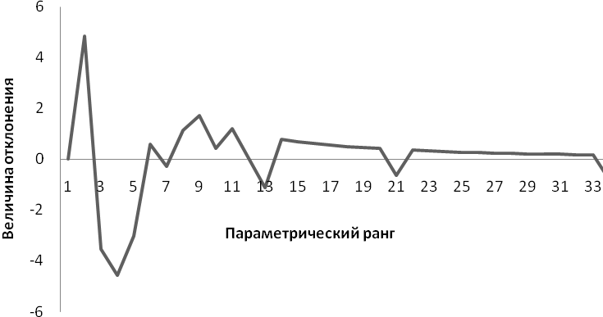
Р и с. 1. Отклонение статистического распределения подразделений по параметру
«количество компьютеров» от теоретической кривой

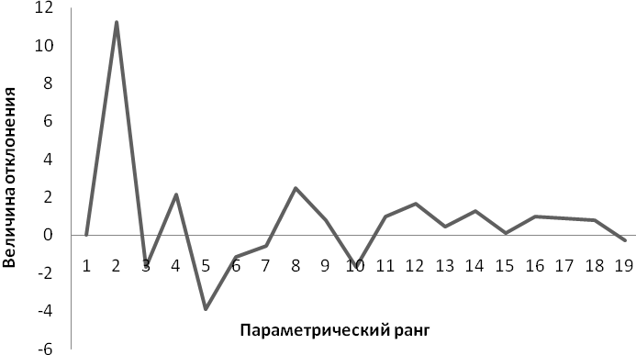
Р и с. 2. Отклонение статистического распределения подразделений по параметру
«количество работников» от теоретической кривой

Анализ полученных результатов позволяет увидеть, что количество подразделений с числом работников от 20 до 30 (ранг 2 на рис. 2) является недостаточным. Следует ожидать, что количество таких подразделений не только не уменьшится, но, напротив, увеличится. В отличие от подразделений, попавших в группу с рангом 5, вероятность сохранения в будущей структуре подразделений, попавших в группу с рангом 2, выше. Следовательно, удовлетворение заявок, поступивших от этих подразделений, в большей степени соответствует целям стратегического развития.
Изучение графика, представленного на рис.1, показывает, что для оптимизации компьютерного парка следует удовлетворять заявки, ведущие к увеличению подразделений, попавших в группу с рангом 2, и не удовлетворять заявки подразделений, попавших в группы с рангом 3, 4, 5.
Таким образом, среди всех поданных заявок следует выбрать заявки подразделений, попавших в группу с рангом 2 по параметру «количество компьютеров» и в группу с рангом 2 по параметру «количество работников». Количество таких заявок составило 5 штук.
Сравнение перечня заявок, выделенных с помощью параметрического рангового анализа подразделений, привело практически к тем же результатам, что и экспертиза, выполненная рядом специалистов методом непосредственного изучения сведений, представленных в обосновании заявок. При этом трудоемкость предлагаемого подхода оказалась гораздо более низкой.

БИБЛИОГРАФИЧЕСКИЙ СПИСОК

1. Кудрин Б.И. Введение в технетику. 2-е изд., переработ. и доп. – Томск: Изд-во Томск. гос. ун-та, 1993 г. – 552 с.

Статья поступила в редакцию 29 сентября 2009 г.

UDC 303.732.4

RANK ANALYSIS OF REQUIREMENTS FOR THE EQUIPMENT
OF ESTABLISHMENT DIVISIONS

А.G. Mischenko
Samara State Technical University,
244, Molodogvardeyskaya str., Samara, 443100.

The task of optimization resources of establishment divisions is defined. The method of analysis requirements for the equipment is considered. In a method it is put on rank analysis object of zenos for two parameters.

Key words: coenos, rank analysis, analysis methods.

ПРАВИЛА ДЛЯ АВТОРОВ

Общие положения. Журнал «Вестник Самарского государственного технического университета. Серия «Технические науки» издается с 1993 г., выходит три раза в год в печатном виде и распространяется через «Роспечать» по подписке. Подписной индекс журнала – 18106; индекс ISSN – 1991-8542.
Журнал публикует статьи отечественных и зарубежных ученых и специалистов, отражающие фундаментальные результаты исследований ведущих научных школ в области системного анализа, управления и автоматизации технологических процессов, информационных технологий, машиностроения, материаловедения, электротехники и энергетики.
Представленная в журнал работа должна быть законченным научным исследованием и содержать новые научные результаты, нигде ранее не публиковавшиеся и не представленные к публикации в других изданиях. В журнале предполагается публикация статей объемом до 8 страниц (включая рисунки и таблицы), а также кратких сообщений по соответствующим разделам (объем 2-4 cтp. вместе с рисунками и таблицами). Объем заказных статей устанавливается редколлегией.
В приоритетном порядке будут рассматриваться заказные и обзорные статьи, а также материалы докторских и кандидатских диссертаций. Аспирантские работы рекомендуется представлять в форме кратких сообщений.

Плата с аспирантов за публикацию рукописей не взимается.

Все представленные работы редакция журнала направляет на рецензирование. Решение о публикации принимается редколлегией журнала на основании экспертных оценок рецензентов с учетом соответствия представленных материалов направленности журнала, их научной значимости и актуальности.
Статья, нуждающаяся в доработке, направляется авторам с замечаниями. Доработанная статья рецензируется повторно.

Статьи, не удовлетворяющие указанным правилам оформления, будут возвращены авторам без рассмотрения.

Одно лицо может быть автором или соавтором только одной статьи.

Требования к оформлению статей
Текст статьи набирается в редакторе Microsoft Word 2003 в формате В5 (182х257 мм). Поля: верхнее − 1,7 см; нижнее − 1,7 см; левое − 2 см; правое − 2 см.
Шрифт Times New Roman, размер шрифта – 11 пт, отступ − 0,7 см., междустрочный интервал – одинарный; выравнивание текста – по ширине.
Не допускается дополнительное форматирование (вставлять разрывы для разделов, в соседних столбцах таблицы размещать рисунки и продолжение текста и т.п.).

Обязательными структурными элементами статьи являются:
1. УДК, размер шрифта 11 пт.
2. Название статьи – прописные, п/ж., размер шрифта 11 пт.
3. Инициалы авторов, фамилии – п/ж, курсив, 11 пт.
4. Место работы авторов в именительном падеже, 8 пт.
5. Почтовый адрес места работы, 8 пт.
4. Аннотация (реферат) содержит от 3 до 10 строк, размер шрифта − 10 пт, курсив.
5. Список ключевых слов начинается выделенным полужирным курсивом заголовком «Ключевые слова:», после которого помещается собственно перечень ключевых слов статьи, разделенных запятыми, размер шрифта − 10 пт.
6. Содержательная часть, включающая введение, основную часть статьи и заключение.
7. Список использованных источников.
8. Содержимое пунктов 2 – 5 на английском языке.

Таблицы и иллюстрации. На все помещаемые в статью таблицы и иллюстрации (чертежи, графики, схемы, компьютерные распечатки, диаграммы, фотоснимки) в тексте должны присутствовать ссылки. Каждая иллюстрация и таблица должна иметь содержательное наименование и номер. Следует использовать сквозную нумерацию (арабскими цифрами) в пределах статьи отдельно для иллюстраций и таблиц.
Таблицы нумеруются, если их число более одной. Пропуски в столбцах при отсутствии данных заполняют знаком тире. Числовые данные в таблицах не сопровождают единицами величин, последние выносят в текст боковика, головки или названия таблицы. Название таблицы выравнивается по центру, размер шрифта – 10 пт, п/ж. Текст таблицы − 10 пт.

Рисунки должны быть тщательно подготовлены к печати в электронном виде (сканированы или выполнены в графическом редакторе) и вставлены в текст статьи. Рисунки, выполненные при помощи средств рисования MS Office, должны быть полностью сгруппированы.
Графики должны иметь четкие обозначения в соответствующих единицах и цифровую индикацию на координатных осях, а также полную систему указателей всех кривых в подрисуночных подписях или в тексте статьи. Все кривые должны быть изображены четкими линиями одинаковой толщины, достаточной для ясной видимости на чертеже.
Если в тексте один рисунок, он не нумеруется. Подрисуночные подписи − размер шрифта 10 пт, пояснения к подрисуночным подписям − размер шрифта 9 пт.
Примеры выполнения таблиц и рисунков:

Т а б л и ц а 1
Влияние размера гранул на газопроницаемость
Размер гранул, мм | Длина заряда, мм | Перепад  давления,  мм вод. столба | Объем  газа, дм³ | Время  фильтрации, с | Коэффициент газопроницаемости, пм²
5,0-6,0 | 70 | 3 | 1 | 32 | 1000
1,5-2,0 | 60 | 4 | 1 | 31 | 800
0,2-0,5 | 53 | 170 | 1 | 32 | 25

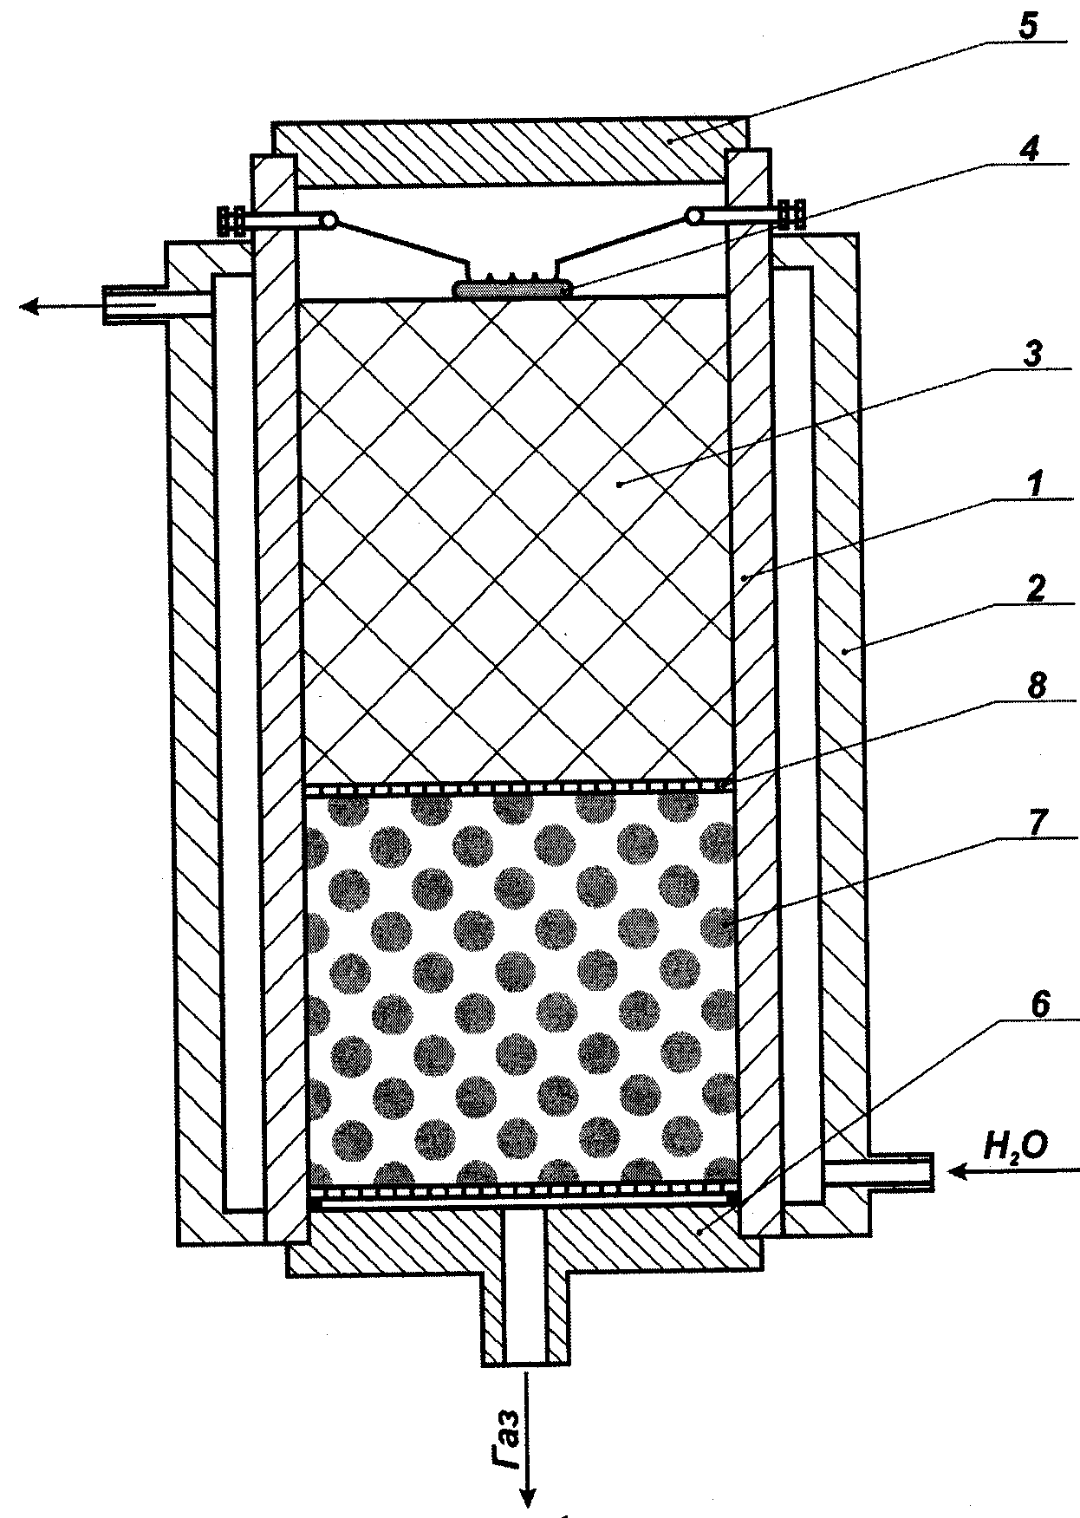 | 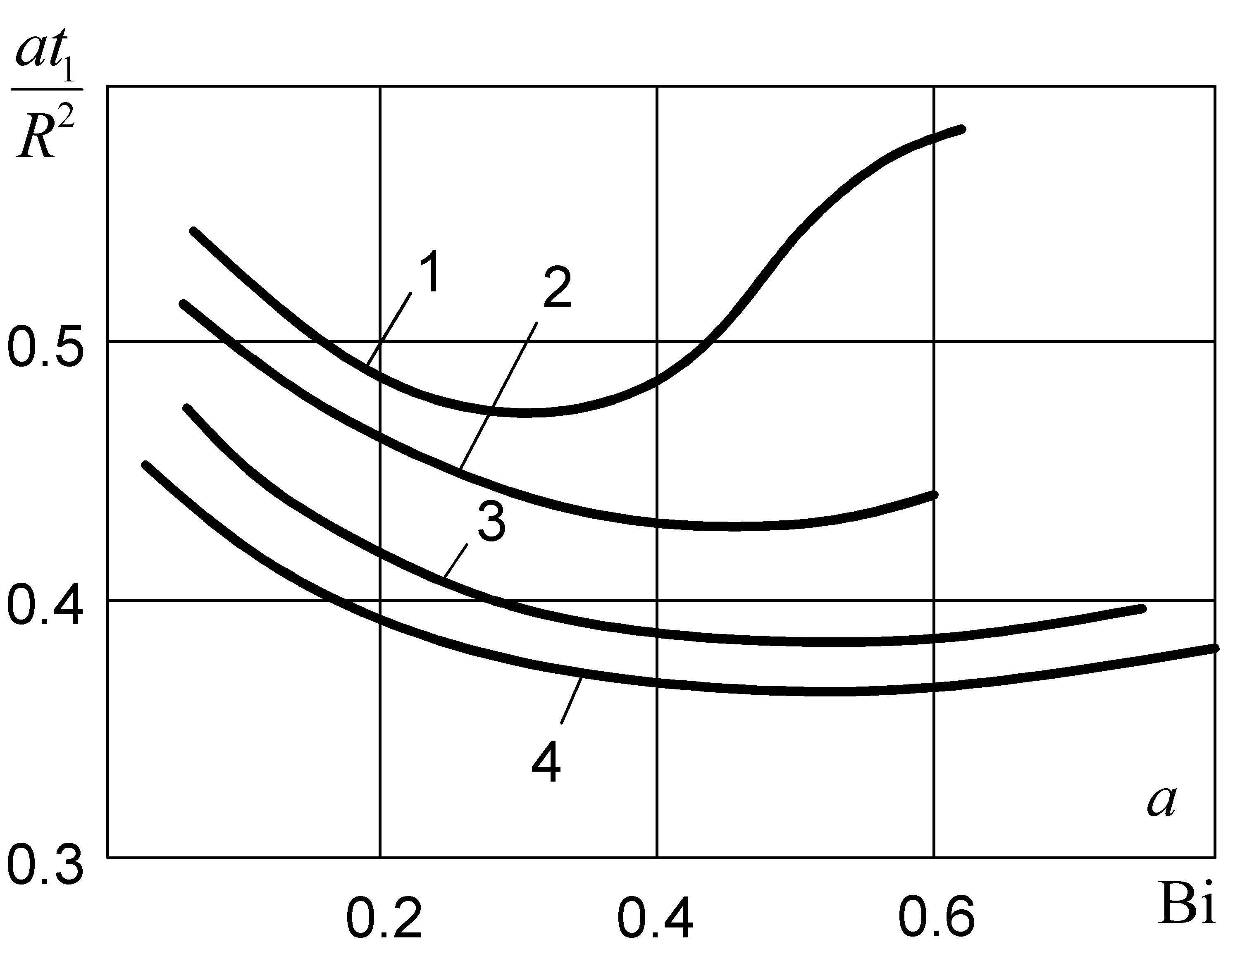
Р и с. 1. СВС-реактор фильтрационного типа:  1 – корпус; 2 – рубашка водяного охлаждения; 3 – шихта гранулированная; 4 – система зажигания; 5 – верхняя крышка; 6 – нижняя крышка со штуцером; 7 – фильтр; 8 – углеткань | Р и с. 2. Результаты расчета характеристик оптимального по быстродействию процесса приближенным методом конечномерной аппроксимации модели объекта:  1 − $t_{1\text{min}}(ε_{3}^{})$; 2 − $t_{1\text{min}}(ε_{3}^{})$; 3 − $t_{1\text{min}}^{}(ε_{2}^{})$; 4 − $t_{1\text{min}}(ε_{2}^{})$

Формулы. При наборе формул нужно использовать специальный редактор уравнений – MS Equation, входящий в комплект поставки MS Word. На рис. 3-4 показаны настройки редактора уравнений.
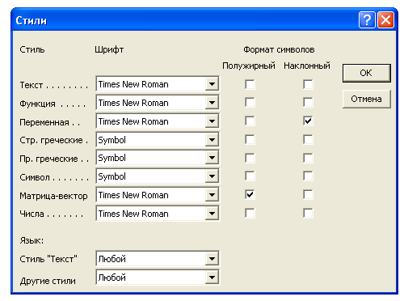
Р и с. 3. Настройка стилей редактора уравнений

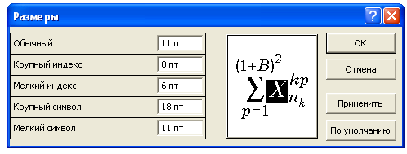
Р и с. 4. Настройка размеров редактора уравнений

Формулы, на которые имеются ссылки в тексте, нумеруются и располагаются по центру строки, номер формулы должен совпадать с правым краем текста. После каждой формулы в соответствии с контекстом должен стоять знак пунктуации (запятая, точка и т.п.). Например:
$\frac{∂θ(x,t)}{∂t}=a\frac{∂^{2}θ(x,t)}{∂x^{2}}+\frac{1}{cγ}F(x,t); 0<x<R, t>0,$ (1)
$u^{}(ϕ)=\begin{aligned}\left\{u(0)+u^{'}(0)ϕ+\frac{\text{cR} w_{\text{max}}}{2aλ}ϕ^{2}, 0≤ϕ≤{\tilde{Δ}}_{1}; | \right.\end{aligned}$ (2)

Список использованных источников должен начинаться заголовком «БИБЛИОГРАФИЧЕСКИЙ СПИСОК» и включать пронумерованный список источников. Размер шрифта − 9 пт. Фамилии авторов выделяются курсивом. Сведения об источниках следует располагать в списке в порядке появления ссылок на источники в тексте статьи. В библиографический список не следует включать неопубликованные материалы.
Ссылки в тексте даются в квадратных скобках, например, [1], [2,3], [4-7], [4, стр. 125].
Примеры библиографического описания

Книги с одним-двумя авторами
- Рапопорт Э.Я. Структурное моделирование объектов и систем управления с распределенными параметрами. – М.: Высшая школа, 2003. – 299 с.

Книги с четырьмя и более авторами
- Основы создания гибких автоматизированных производств / Л.А. Пономаренко, Л.В. Адамович, В.Т. Музычук, А.Е. Гридасов. – Киев: Технiка, 1996. – 146 с.

Оформление статей в журналах
- Рапопорт Э.Я. Альтернансный метод параметрического синтеза Н∞-оптимальных систем автоматического управления // Изв. РАН. Теория и системы управления. – 2000. – № 1. – С. 79-90.
- Фрактальные коллоидные структуры в почках различной зональности / Г.Н. Федотов, Ю.Д., В.К. Иванов и др. // Докл. РАН. – 2005. – Т. 305. – №3. – С. 351-356.

Оформление статей в сборниках
- Батищев В.И., Иванов А.А. Аппроксимационный подход к обработке и интерпретации результатов рентгено-дифрактометрических экспериментов // Проблемы управления и моделирования в сложных системах: Тр. VII Междунар. конф. – Самара: СНЦ РАН. – 2005. – С. 197-202.
- Абрамов В.В. Применение методов Адамса к решению уравнений движения больших планет, Луны и Солнца. //Мат. моделирование и краевые задачи: Тр. Третьей Всерос. науч. конф. – Самара: СамГТУ, 2006. – Ч. 3. Дифференциальные уравнения и краевые задачи. – С. 13-19.

Авторефераты и диссертации
- Заусаев А.А. Математическое моделирование движения небесных тел на основе высокоточных разностных схем: Автореф. дис. … канд. физ.-мат. наук: 05.13.18. / Самара: Самар. гос. техн. ун-т, 2005. – 20 с.
- Свинцов В.И. Логические основы редактирования текста: Дис. … д-ра философ. наук. – Самара: Самар. гос. техн. ун-т, 2003. – 388 с.

Авторские свидетельства
- А.с. 1007970 СССР, МКИ³ В 25 J 15/00. Устройство для захвата неориентированных деталей типа валов / В.С. Ваулин, В.Г. Кемайкин (СССР). – № 3360585/25-08; заявл. 23.11.81; опубл. 30.03.83, Бюл. №12. – 2 с.

Статья должна быть подготовлена в полном соответствии с требованиями и представлена в электронном виде с именем, составленным из фамилий (первых двух) авторов (например, Кузнецов_Смирнов.doc) с приложением 2 экз. распечатанного текста статьи и 1 экз. сведений об авторах.
Файл с текстом рукописи должен сопровождать еще один файл, содержащий сведения об авторах (фамилия, имя, отчество, ученая степень, ученое звание, полное название места работы, почтовый адрес места работы, должность, телефоны и e-mail для оперативной связи). Имя дополнительного файла: Кузнецов_Смирнов_Сведения.doc.
К статье прилагается экспертное заключение.
Статьи и краткие сообщения должны быть переданы ответственному секретарю редакции И.Г. Минаковой (443100, г. Самара, ул. Молодогвардейская, 244, корп. 8, комн. 304).

Справки по телефонам:
337 07 00 – Эдгар Яковлевич Рапопорт
337 07 00 – Ирина Григорьевна Минакова (E-mail: vest_teh@samgtu.ru)
Редколлегия журнала

Батищев Виталий Иванович, доктор технических наук, профессор. Губанов Николай Геннадьевич, кандидат технических наук, доцент.
Vitaliy I. Batishev, Doctor of Technical Sciences, Professor. Nikolai G. Gubanov, Candidate of Technical Sciences, Associate professor.
Коротченко Юрий Иванович, старший преподаватель.
Yriy I. Korotchenko, Senior Lecture
Лысов Владимир Ефимович, доктор технических наук, профессор. Пешев Ярослав Иванович, аспирант. E-mail: ignis.82@mail.ru
Vladimir E. Lisov, Doctor of Technical Sciences, Professor. Yaroslav I. Peshev, Postgraduate student.
Ляпидов Валерий Сергеевич, кандидат технических наук, доцент. Привалов Владимир Дмитриевич, кандидат технических наук, старший научный сотрудник.
V. S. Lyapidov, Candidate of Technical Sciences, Associate professor. Vladimir D. Privalov, Candidate of Technical Sciences, Senior Research.
Работа поддержана Грантом РФФИ (проект 09-08-00297-а).
Мандра Андрей Геннадиевич, аспирант.
Andrey G. Mandra, Postgraduate student.
Мережко Александр Геннадьевич, генеральный директор.
Орлов Сергей Павлович, доктор технических наук, профессор.
Aleksandr G. Merezhko, general director.
Sergey P. Orlov, Doctor of Technical Sciences, Professor.
Мищенко Александра Георгиевна, инженер.
Аleksandra G. Mischenko, engineer.

